Моя html-страница полностью соответствует требованиям задания:

В <head> должны быть теги <title>, кодировка, favicon, <meta name="author">, <meta name="description">, и <meta name="keywords">.

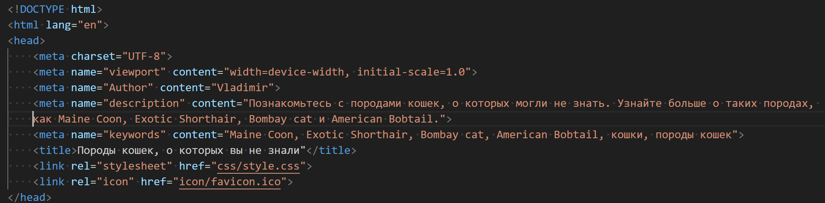
Рисунок 1 - <title>, кодировка, favicon, <meta name="author">, <meta name="description">, и <meta name="keywords">

В самом теге html должен быть указан язык параметром lang. Главная страница сайта должна иметь название index.html и находится в папке с лабой.

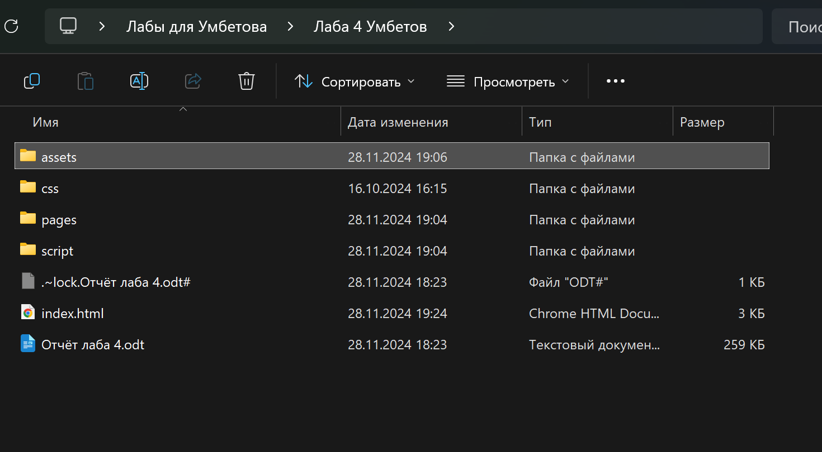
Рисунок 2 — index.html в папке с лабой

Также в этой папке должны быть папки style и script для css и скриптов, папка pages для других страниц, которые в будущем будут, папка assets, в которой будут такие папки как fonts, images, video и другие, какие понадобятся, для шрифтов, картинок, видео и прочего соответственно.

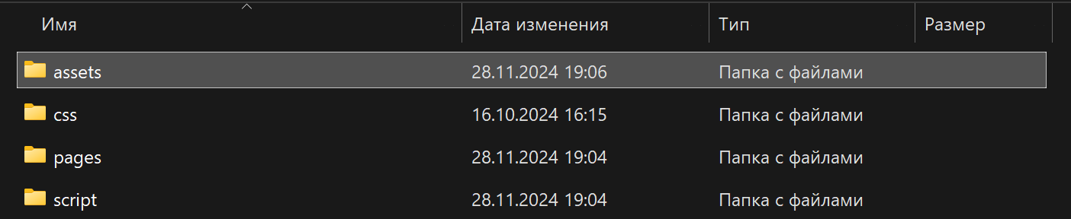
Рисунок 3 — style, script, pages, assets

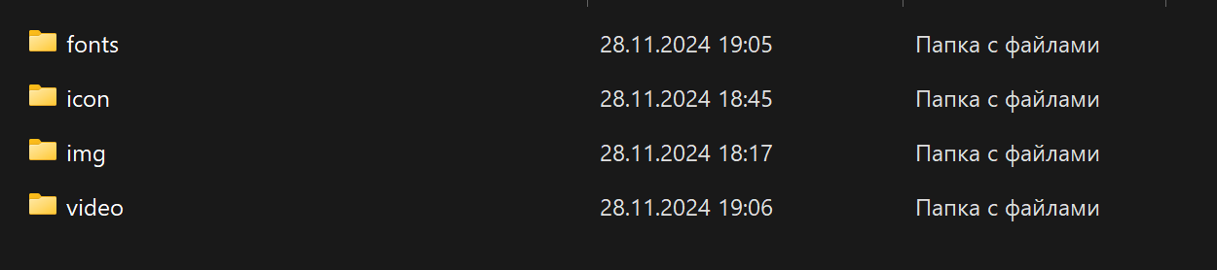
Рисунок 4 — Содержимое папки assets

Названия главных блоков типа основного, верхнего и нижнего должны иметь названия main, header и footer соответственно.

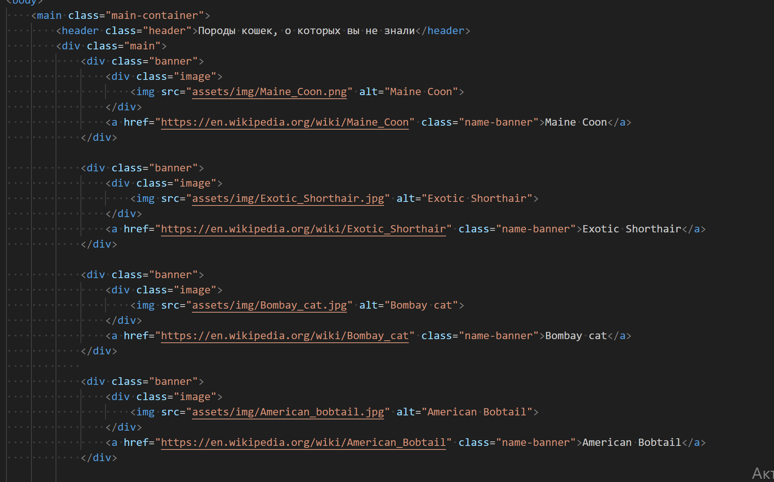
Рисунок 5 — main, header

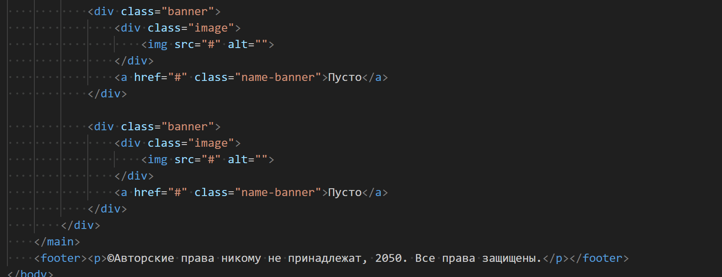
Рисунок 6 – footer

Проверка валидации для html и css:

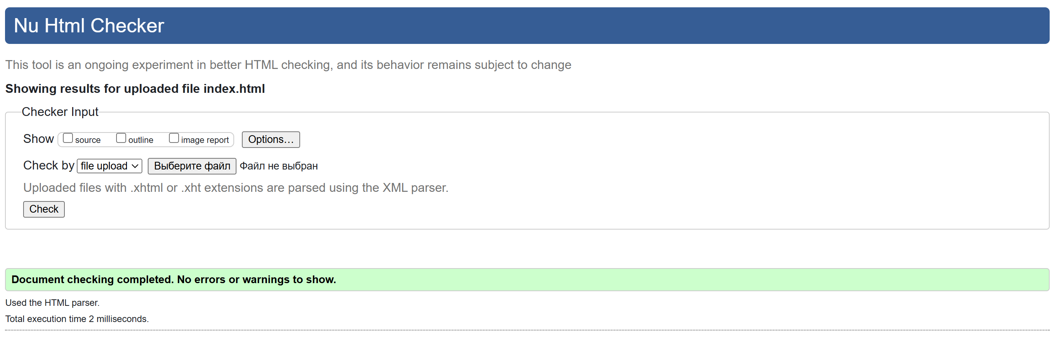
Рисунок 7 — Проверка html

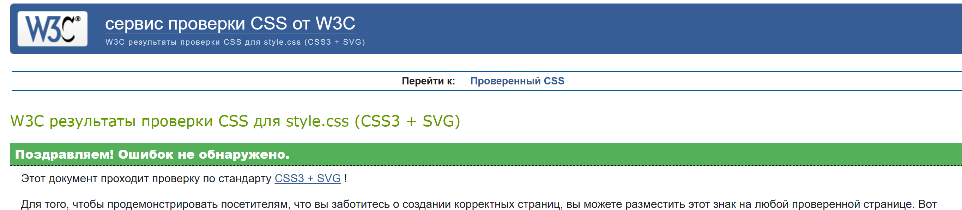
Рисунок 8 — Проверка css кода

